ФЕДЕРАЛЬНОЕ АГЕНТСТВО ЖЕЛЕЗНОДОРОЖНОГО ТРАНСПОРТА
Федеральное государственное бюджетное образовательное учреждение высшего профессионального образования
«Петербургский государственный университет путей сообщения
Императора Александра I»
(ФГБОУ ВПО ПГУПС)

Кафедра «Экономическая теория»

РАБОЧАЯ ПРОГРАММА
дисциплины
" МИРОВАЯ ЭКОНОМИКА И
МЕЖДУНАРОДНЫЕ ЭКОНОМИЧЕСКИЕ ОТНОШЕНИЯ" (Б 1.В.ОД.16)
для направления подготовки –38.03.01 «Экономика»
по профилям
«Экономика предприятий и организаций (транспорт)»
Форма обучения – очная, заочная
«Бухгалтерский учет, анализ и аудит»
Форма обучения – очная, заочная
«Налоги и налогообложение»
Форма обучения – очная

Санкт-Петербург
2015

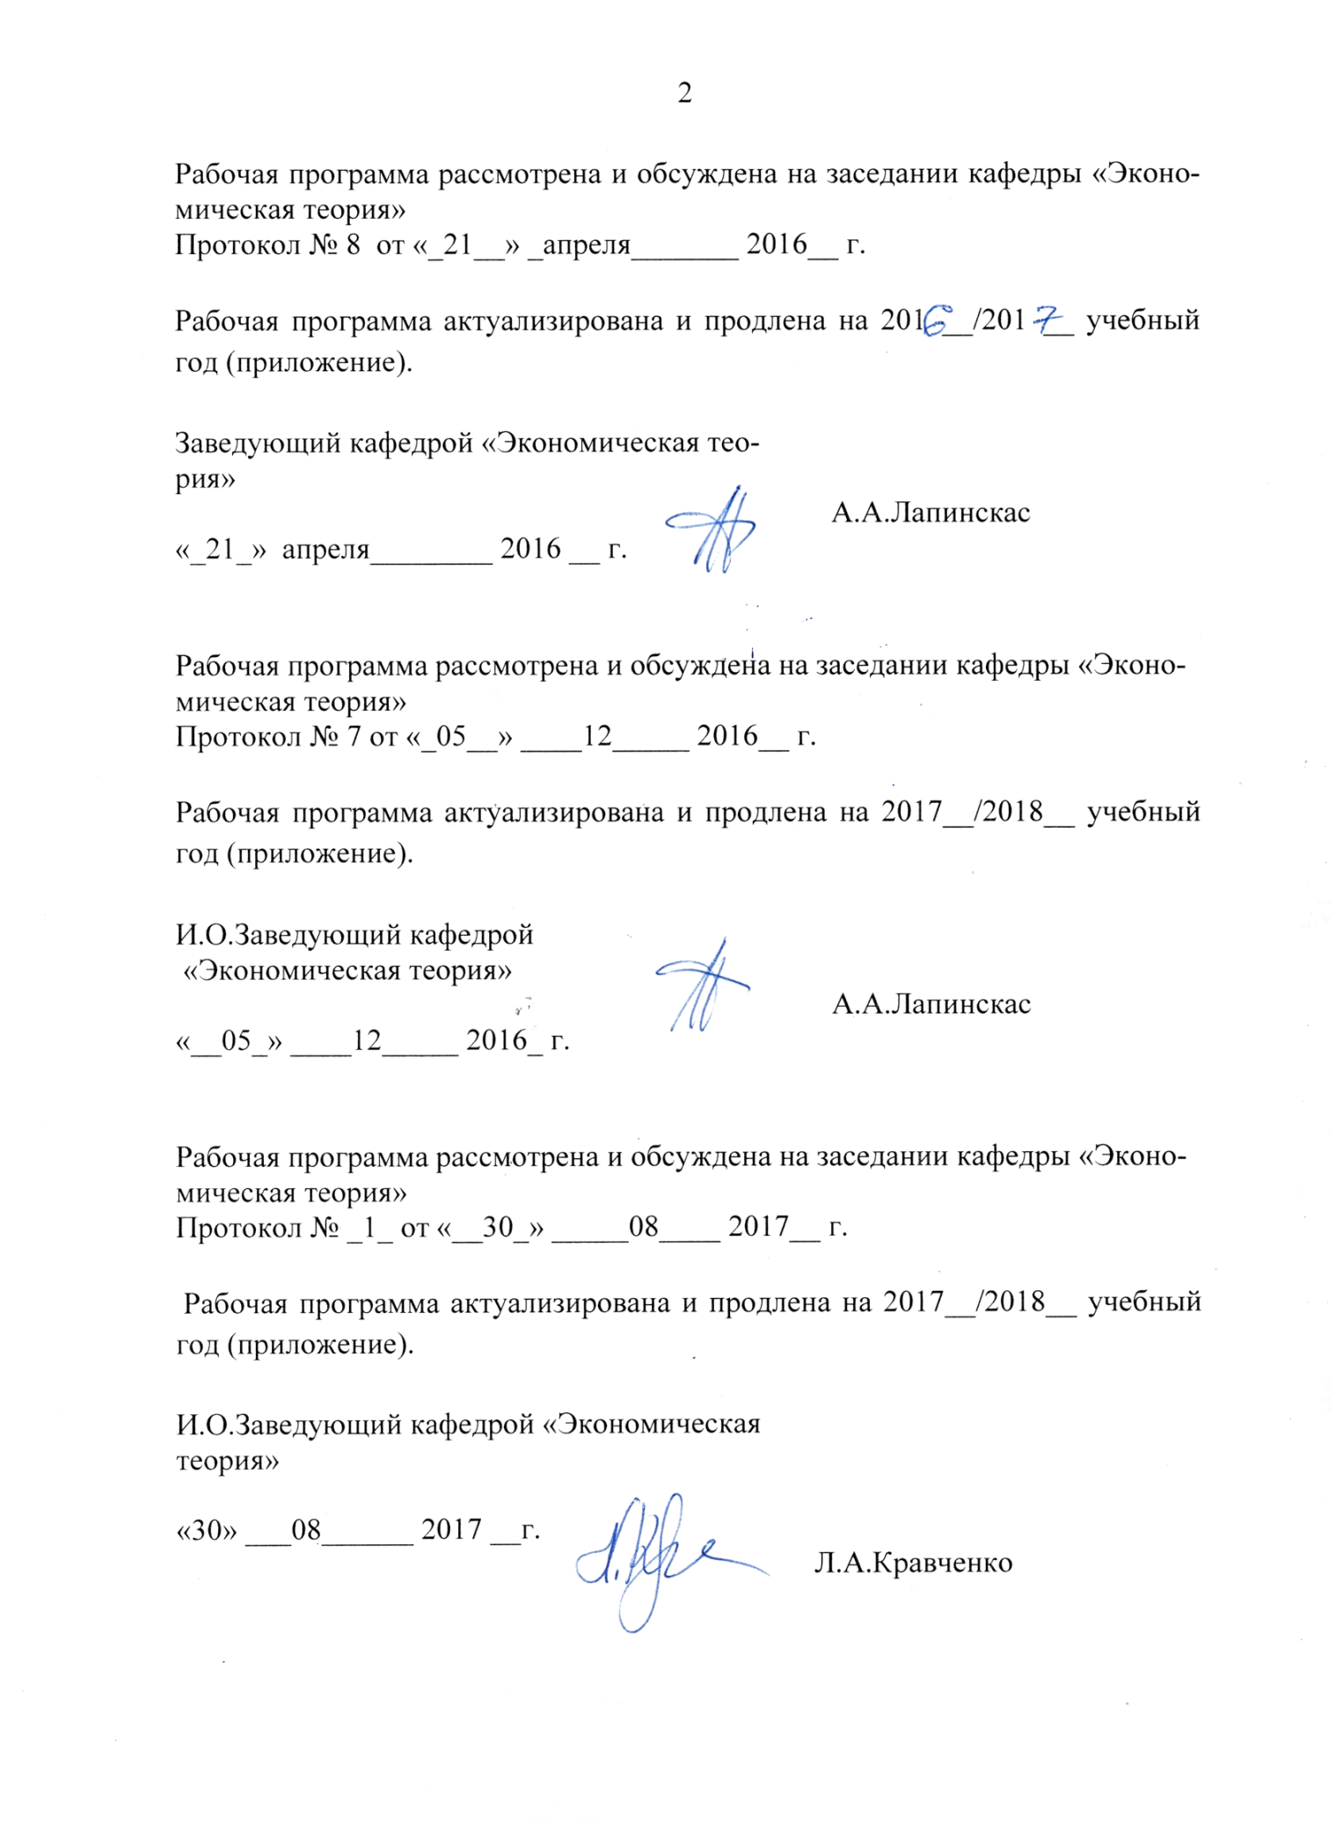
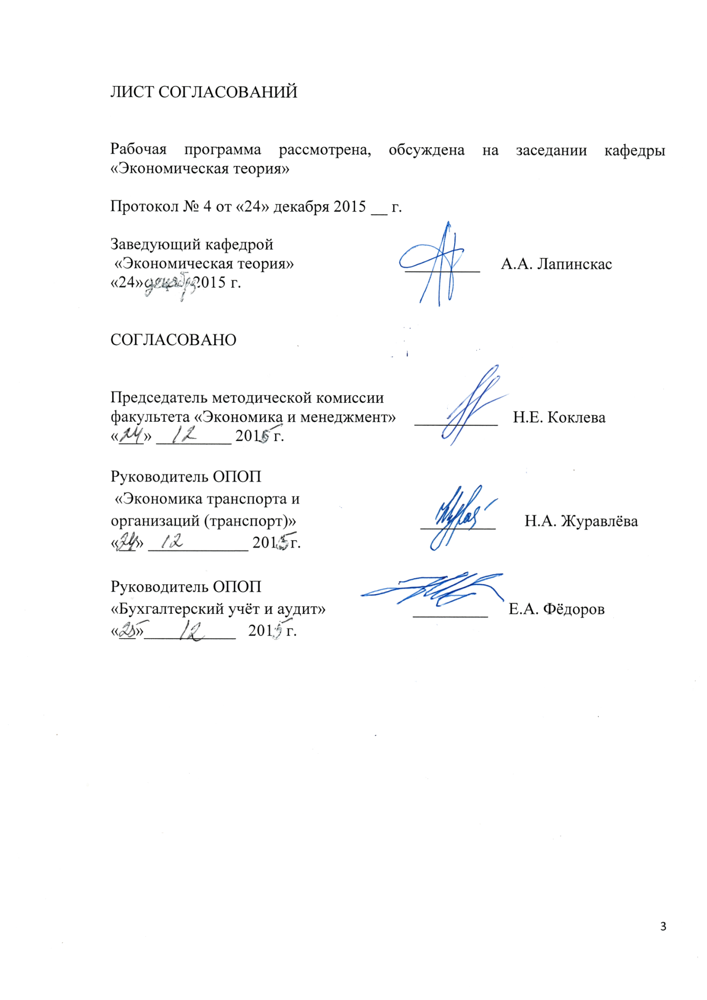

1. Цели и задачи дисциплины

Рабочая программа составлена в соответствии с ФГОС ВО, утвержденным «12» ноября 2015 г., приказ № 1327 по направлению 38.03.01. «Экономика», по дисциплине «Мировая экономика и международные экономические отношения».
Целью изучения дисциплины является приобретение знаний в области теории и практики функционирования мирового хозяйства.

Для достижения поставленной цели решаются следующие задачи:
- формирование современного представления о мировой экономике как системе, её содержании, основных понятиях и эволюции;
- анализ ресурсного и отраслевого потенциала мирового хозяйства, структуры и тенденций развития международных отношений;
- выработка навыков исследования влияния изменений в мировом хозяйстве на внутриэкономическое положение страны и её хозяйственных субъектов.

2. Перечень планируемых результатов обучения по дисциплине, соотнесенных с планируемыми результатами освоения основной профессиональной образовательной программы

Планируемыми результатами обучения по дисциплине являются: приобретение знаний, умений, навыков. В результате освоения дисциплины обучающийся должен:
ЗНАТЬ:
- теоретические основы развития мировой экономики
- практику функционирования мирового хозяйства и его отдельных секторов.
- тенденции развития отдельных сегментов мирового рынка, оценивать их и применять в экономической практике.
УМЕТЬ:
- использовать полученные знания в профессиональной деятельности
- самостоятельно анализировать ситуации в разных секторах мировых рынков.
- осуществлять мониторинг состояния зон развития мирового хозяйства с целью повышения эффективности профессиональной деятельности.
ВЛАДЕТЬ:
- теоретическими знаниями и экономическим анализом ситуаций, складывающихся в мировом хозяйстве.

Приобретенные знания, умения, навыки и/или опыт деятельности, характеризующие формирование компетенций, осваиваемые в данной дисциплине, позволяют решать профессиональные задачи, приведенные в соответствующем перечне по видам профессиональной деятельности в п. 2.4 основной профессиональной образовательной программы (ОПОП).
Изучение дисциплины направлено на формирование следующих профессиональных компетенций (ПК), соответствующих видам профессиональной деятельности, на которые ориентирована программа бакалавриата:
аналитическая; научно-исследовательская деятельность:
- способность, используя отечественные и зарубежные источники информации, собрать необходимые данные, проанализировать их и подготовить информационный обзор и/ или аналитический отчёт (ПК-7)
Область профессиональной деятельности обучающихся, освоивших данную дисциплину, приведена в п. 2.1 ОПОП.
Объекты профессиональной деятельности обучающихся, освоивших данную дисциплину, приведены в п. 2.2 ОПОП.

3. Место дисциплины в структуре основной профессиональной образовательной программы

Дисциплина «Мировая экономика и международные экономические отношения» (Б1.В.ОД.16) относится к вариативной части и является обязательной дисциплиной обучающегося.

4. Объем дисциплины и виды учебной работы

Для очной формы обучения:

Вид учебной работы | Всего часов | Семестр
 |  | 5 | 6
Контактная работа  (по видам учебных занятий)  В том числе:  - лекции (Л)  - практические занятия (ПЗ)  - лабораторные работы (ЛР) | 104  70  34 | 54  36  18 | 50  34  16
Самостоятельная работа (СРС) (всего) | 40 | 18 | 22
Контроль | 36 |  | 36
Форма контроля знаний | Зачёт, Экзамен | Зачёт | Экза  мен
Общая трудоемкость: час / з. е. | 180/5 | 2 | 3

Для заочной формы обучения:

Вид учебной работы | Всего часов | Курс
 |  | 4
Контактная работа  (по видам учебных занятий)  В том числе:  - лекции (Л)  - практические занятия (ПЗ)  - лабораторные работы (ЛР) | 18  8  10 | 18  8  10
Самостоятельная работа (СРС) (всего) | 153 | 153
Контроль | 9 | 9
Форма контроля знаний | Экзамен, Контрольная работа | Экзамен, Контрльная работа
Общая трудоемкость: час / з. е. | 180/5 | 180/5

5. Содержание и структура дисциплины

5.1 Содержание дисциплины

№ пп | Наименование раздела дисциплины | Содержание раздела
1 | Эволюция мирового хозяйства | Характеристика этапов развития мирового хозяйства  Понятие мирового хозяйства. Современный этап и его особенности. Изменения в ресурсной базе и отраслевой структуре мировой экономики  Ресурсы мирового хозяйства и их структура.Отраслевая структура хозяйства мира.  Классификация стран мира по уровню социально-экономического развития. Место России в мировом хозяйстве.  Критерии классификации стран по уровню социально-экономического развития. Характеристика подсистем мирового хозяйства.
2 | Система международных экономических отношений  .  . | Международные экономические отношения. Основные формы МЭО. Регулирование МЭО и международные экономические организации. Сущность международного разделения труда (МРТ). Международная специализация и кооперирование производства. Транснациональные корпорации и интернационализация производства. Тенденции МРТ.  Теории международной торговли. Современное состояние международной торговли: объемы, динамика, товарная структура и география мировой торговли. Торговая политика и методы её реализации. Деятельность международных торговых организаций. Всемирная торговая организация (ВТО). РФ в мировой торговле.  Международная миграция капитала. Международные валютно-финансовые отношения. Сущность миграции капитала, ее основные формы. Динамика и современные тенденции развития мирового рынка капиталов. Роль и значение иностранных инвестиций в экономике стран мира. Международные заимствования и кредитование. Инструменты и объемы международного кредитования. Проблемы международной задолженности. Понятие валюты, валютного курса, валютного рынка. Международная валютная система и этапы её развития. Международные валютно-финансовые расчёты. Международные финансовые организации. Международный валютный фонд (МВФ) и Всемирный банк. Платёжный баланс.  Миграция рабочей силы: основные понятия. Причины миграции рабочей силы. Формы трудовой миграции: их количественная и качественная характеристика. Направления миграции. Особенности и проблемы современного этапа миграции. Международное и национальное регулирование миграционного процесса.
3 | Экономическая интеграция в системе международных экономических отношений | Причины и цели интеграции. Типы интеграционных объединений и эффекты интеграции. Западно-Европейская интеграция. Место РФ в международных интеграционных процессах. Экономические аспекты глобальных проблем в условиях интеграционных процессов в мире  Основные мировые центры региональной экономической интеграции.Причины, состояние и перспективы интеграционных процессов в Европе, Центральной и Юго-восточной Азии, Северной и Латинской Америке, Африке. Интеграция на постсоветском пространстве.  Роль транспорта в мирохозяйственной интеграции.  Развитие международных транспортных коммуникаций. Сущность и виды международных транспортных перевозок. Международные аспекты деятельности транспортных компаний. Роль транспортно-экспедиторских компаний в обеспечении международных перевозок. Международные транспортные организации и их значение по координации и регулированию транспортного обеспечения мирохозяйственных связей.

5.2 Разделы дисциплины и виды занятий

Для очной формы обучения 5 семестр
№ пп | Наименование раздела дисциплины | Л | ПЗ | ЛР | СРС
1 | Эволюция мирового хозяйства | 18 | 8 |  | 8
2 | Система международных экономических отношений (темы 2.1;2.2) | 18 | 10 |  | 10
 | ИТОГО: | 36 | 18 |  | 18

Для очной формы обучения 6 семестр
№ пп | Наименование раздела дисциплины | Л | ПЗ | ЛР | СРС
1 | Система международных экономических отношений (тема 2.3) | 10 | 6 |  | 10
2 | Экономическая интегра-ция в системе междунаро-дных экономических от-ношений | 24 | 10 |  | 12
 | ИТОГО: | 34 | 16 |  | 22
Для заочной формы обучения 4 курс

№ п/п | Наименование раздела дисциплины | Л | ПЗ | ЛР | СРС
 | Эволюция мирового хозяйства | 2 | 2 |  | 40
 | Система международных экономических отношений | 2 | 4 |  | 73
 | Экономическая интег-рация в системе между-народных экономических отношений | 4 | 4 |  | 40
 | ИТОГО: | 8 | 10 |  | 153

6. Перечень учебно-методического обеспечения для самостоятельной работы обучающихся по дисциплине

№ пп | Наименование раздела дисциплины | Перечень учебно-методического обеспечения
 | Эволюция мирового хозяйства | Короткова, Т.Л. Мировая экономика. Краткий курс для бакалавров [Электронный ресурс] : учебное пособие. — Электрон. дан. — М. : Финансы и статистика, 2014. — 192 с. — Режим доступа: http://e.lanbook.com/books/element.php?pl1_id=69165
- . | Система международных экономических отношений | Николаева И. П., Шаховская Л. С. под ред. Мировая экономика и международные экономические отношения. — Москва: Дашков и К 2014 г.— 244 с. — Электронное издание. —http://ibooks.ru/reading.php?productid=342473  Чеботарев Н. Ф. Мировая экономика и международные экономические отношения. — Москва: Дашков и К 2014 г.— 352 с. — Электронное издание. — http://ibooks.ru/reading.php?productid=342472  Мировая экономика. внешнеэкономическая деятельность: учебное пособие/ Авторы: Борисова Л.М., Грошева Т.А., Ермушко Ж.А. http://window.edu.ru/resource/815/74815
3 | Экономическая интеграция в системе международных экономических отношений | Гварлиани, Т.Е. Налогообложение и таможенно-тарифное регулирование во внешнеэкономической деятельности [Электронный ресурс] : учебное пособие. — Электрон. дан. — М. : Финансы и статистика, 2007. — 322 с. — Режим доступа: http://e.lanbook.com/books/element.php?pl1_id=53780  Организация работы транспорта во внешнеэкономической сфере [Текст] : учебное пособие / А. И. Гончаров, Е. К. Коровяковский, Ю. В. Коровяковская. - Санкт-Петербург : ПГУПС,2013 2013. - 44 с.

7.Фонд оценочных средств для проведения текущего контроля
успеваемости и промежуточной аттестации обучающихся по дисциплине
Фонд оценочных средств по дисциплине является неотъемлемой частью рабочей программы и представлен отдельным документом, рассмотренным на заседании кафедры и утвержденным заведующим кафедрой.

8. Перечень основной и дополнительной учебной литературы, нормативно-правовой документации и других изданий, необходимых для освоения дисциплины
8.1 Перечень основной учебной литературы, необходимой для освоения дисциплины
- Короткова, Т.Л. Мировая экономика. Краткий курс для бакалавров [Электронный ресурс] : учебное пособие. — Электрон. дан. — М. : Финансы и статистика, 2014. — 192 с. — Режим доступа: http://e.lanbook.com/books/element.php?pl1_id=69165
- Николаева И. П., Шаховская Л. С. под ред. Мировая экономика и международные экономические отношения. — Москва: Дашков и К 2014 г.— 244 с. — Электронное издание. —http://ibooks.ru/reading.php?productid=342473
- Чеботарев Н. Ф. Мировая экономика и международные экономические отношения. — Москва: Дашков и К 2014 г.— 352 с. — Электронное издание. — http://ibooks.ru/reading.php?productid=342472

8.2 Перечень дополнительной учебной литературы, необходимой для освоения дисциплины
- Мировая экономика. внешнеэкономическая деятельность: учебное пособие/ Авторы: Борисова Л.М., Грошева Т.А., Ермушко Ж.А. http://window.edu.ru/resource/815/74815
- Гварлиани, Т.Е. Налогообложение и таможенно-тарифное регулирование во внешнеэкономической деятельности [Электронный ресурс] : учебное пособие. — Электрон. дан. — М. : Финансы и статистика, 2007. — 322 с. — Режим доступа: http://e.lanbook.com/books/element.php?pl1_id=53780
- Организация работы транспорта во внешнеэкономической сфере [Текст] : учебное пособие / А. И. Гончаров, Е. К. Коровяковский, Ю. В. Коровяковская. - Санкт-Петербург : ПГУПС, 2013. - 44 с.
8.3 При освоении данной дисциплины нормативно-правовая документация и издания не используются.
8.4 При освоении данной дисциплины другие издания не используются.
9. Перечень ресурсов информационно-телекоммуникационной сети «Интернет», необходимых для освоения дисциплины

- Организация объединенных наций (ООН) [Электронный ресурс]. Режим доступа: http://www.un.org/ru/
- Всемирная торговая организация (ВТО) [Электронный ресурс]. Режим доступа: http://www.wto.org.
- Международный валютный фонд (МВФ) [Электронный ресурс]. Режим доступа: http://www.imf.org.
- Международный банк реконструкции и развития (МБРР) [Электронный ресурс]. Режим доступа: http://www.woldbank.org
- Конференция ООН по торговле и развитию (ЮНКТАД). [Электронный ресурс]. Режим доступа: http://www.unctad (ЮНКТАД),
- Европейский Союз (ЕС). [Электронный ресурс]. Режим доступа: http:/ www.europa.eu.int
- Организация экономического сотрудничества и развития (ОЭСР) [Электронный ресурс]. Режим доступа: http://www.oecd.org
- Интернет – портал Правительства Российской Федерации [Электронный ресурс]. Режим доступа: http://www.government.ru
- Министерство экономического развития Российской Федерации [Электронный ресурс]. Режим доступа: http://www.economy.gov.ru
- Федеральная служба государственной статистики [Электронный ресурс]. Режим доступа: http://www.gks.ru/
- Российская газета -официальное издание для документов Правительства РФ [Электронный ресурс]. Режим доступа: http://www.rg.ru
- Еженедельник «Финансовая газета» [Электронный ресурс]. Режим доступа: http://www.fingazeta.ru/
- Журнал «Эксперт» [Электронный ресурс]. Режим доступа: http://www.expert.ru
- Архив номеров журнала «Мировая экономика и международные отношения. [Электронный ресурс].Режим доступа: http://www.imemo.ru/jour/meimo

Электронно-библиотечные системы
1. Электронно-библиотечная система издательства «Лань» [Электронный ресурс]. Режим доступа: http://e.lanbook.com/
2. Бесплатная электронная библиотека онлайн "Единое окно к образовательным ресурсам" [Электронный ресурс]. Режим доступа: http://window.edu.ru
3. Электронная библиотека экономической и деловой литературы [Электронный ресурс]. Режим доступа: http://www.aup.ru/library/
4. Электронная информационно-образовательная среда Петербургского государственного университета путей сообщения Императора Александра I [Электронный ресурс]. Режим доступа: http://sdo.pgups.ru;

10. Методические указания для обучающихся по освоению дисциплины
Порядок изучения дисциплины следующий:
- Освоение разделов дисциплины производится в порядке, приведенном в разделе 5 «Содержание и структура дисциплины». Обучающийся должен освоить все разделы дисциплины с помощью учебно-методического обеспечения, приведенного в разделах 6, 8 и 9 рабочей программы.
- Для формирования компетенций обучающийся должен представить выполненные типовые контрольные задания или иные материалы, необходимые для оценки знаний, умений, навыков предусмотренных текущим контролем (см. фонд оценочных средств по дисциплине).
- По итогам текущего контроля по дисциплине, обучающийся должен пройти промежуточную аттестацию (см. фонд оценочных средств по дисциплине).

